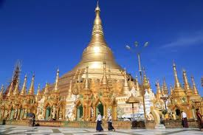
佛塔
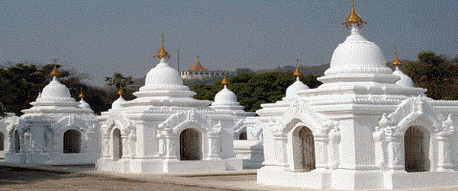
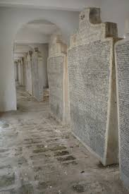
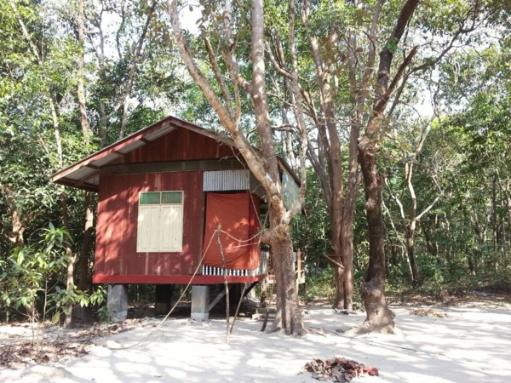
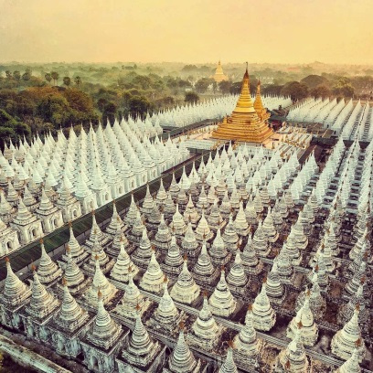
法塔

僧房→

┌１佛受用物。 ┐
┌佛物┼２屬佛物。 ┤
│ ├３供養物。 ┤
│ └４獻佛物。 ┤
│ ┌１法受用物。 ┤
三寶物┼法物┼２屬法物。 ┤
├ ├３供養物。 ┼若本通三寶施者，隨偏用盡，不得破此物以為三分，則乖本施心故
│ └４獻法物。 ┤
│ ┌１常住常住物。┤
├僧物┼２十方常住物。┤
├３現前現前物。┤
└４十方現前物。┘

1．現今之佛殿建築方式是明清時期遺風，義判通三寶用，非只限佛受用，不同古代。在1998佛教建築國際研討會中，聖嚴法師演講：「在中國佛教古建築中的佛殿，是以供奉巨大的佛菩薩像及諸護法天人像為主，殿內不是用來集會共修及演講的場所，例如建於唐代的南禪寺，建於遼金時的華嚴寺，石城山的大佛寺，以及奈良的東大寺等。平常僧眾共修生活起居，別有各院的禪堂、法堂、齋堂、僧舍等附屬建築物。

2．故今之佛殿可供僧眾早晚課誦、放經書等，應通三寶用。中央佛龕才限佛受用，類同古代。其他講堂等依主要用途而分，非限用，仍通故

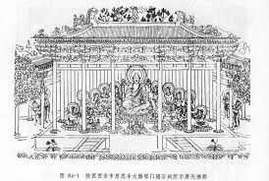

巳一、佛受用
一、佛受用物是什麼呢？像堂宇衣服床帳等。堂宇，譬如佛殿，整個佛殿，這個殿堂屋
宇，這個都是佛受用的財物，還有佛身上的衣服，又佛的床帳等等，曾經都是佛所受用過的
這些財物。或者佛像本身塑造的原料，譬如他是泥雕的，或者木造的，或者用金屬所做成的
，這個都是佛受用物。
巳二、施屬佛
二、施屬佛物什麼意思？就是人家布施屬於佛的財物，好像金銀錢寶奴畜等等。
巳三、供養佛
三、供養佛物，好像花香燈燭幢幡等等。
巳四、獻佛物
四、獻佛物---糕點瓜.飯菜等等。
辰二、受施不互
受用施屬物不得互
受用物跟施屬物，不可以互用。
辰三、開出息等
開錢寶出息。園果聽貿。
開緣的情形是什麼呢？錢寶出息。園果聽貿。錢寶出息就是譬如佛的錢寶，人家供養佛
的錢寶很多，你可代為出息。如同五百問事裡說到，佛物可以買取供養具來供養。還有十誦
律上說：以佛塔物出息，佛陀說聽許。聽許可以這麼應用

供養物、獻佛物不得互的情形，供養物、獻佛物什麼東西，我們前面都說過，不得互。
開花果聽貿買香燈，開許，花果聽許貿易，來買香燈，因為供佛的花、供佛的水果，佛的這
個園林花果都很多，那就聽許貿易出去，然後將得的這些錢財，買香燈來供佛，這個可以。
旛多聽改不變質，假若供佛的幢旛多，聽許改變，不變質，你就幢旛多，可以把它改變作繒
蓋，或者其他幢幔等等的財物，不可以把它轉賣，作其他的運用。你改變，不變質可以。
===========================
辰一、常住常住
第一常住常住的僧物是什麼意思？說這個之前，先說明盜僧物的情形，假若有守護主，
同上是結重。假若主掌，自己偷盜，根據善見論，盜僧物都是犯重的情形。正式解釋相狀
第一常住常住---如寺舍眾具。銀錢重物。華果樹林。田園僕畜。眾僧.庫。生熟等
物。有護無護。同結夷罪。
常住常住物，就好比寺、舍，我們寺廟裡房舍，還有眾多的這些器具，還有像銀錢重物
、華果樹林、田地園林、奴僕畜生，還有眾僧的這些.庫，無論生的、熟的等等這些財物，
都是常住常住物，不可隨便就把他送人家，不可以隨便不和合大眾僧，就送出去，不可以。
那假若必定要恩惠給其他的寺廟，作羯磨法和合之後可以；假若直接送的話，就叫作盜損。
所以，我們送菜都有作過白二羯磨法，和合大眾僧之後，我們才送出去，這個就是常住常住
物。不得了的，他屬處永遠決定，不可再分判的情形。有護無護。同結夷罪。是什麼意思？
有守護主、沒有守護主都是同樣結下波羅夷的重罪。
辰二、十方常住
第二十方常住---如每日供僧常食。有護重夷以執事掌守故，共盜偷蘭。謂執掌人許
可或與用也。
第二十方常住什麼意思？十方常住，就是他雖然局限一個處所，但是這種是隨人分食，
如同每日供僧的常食，平常的飲食，那為什麼他通於十方呢？因為我們要打板來招集十方僧
眾，凡是來到大界裡都有分。每日供僧平常的飲食，有護重夷，有守護主，犯重的波羅夷罪
。以執事守掌故，執事之人，守護掌管的緣故。共盜偷蘭。什麼叫共盜偷蘭？就是執掌之人
，許可了，或者給對方用了，這個就屬於共盜偷蘭遮的情形。
辰三、現前現前
第三現前現前---如衣藥臥具飲食等。施主邊物在施手。護主邊物交執事。物主邊物
已分入僧手。皆滿五夷。不滿蘭。
第三現前現前是什麼意思？人是局限常住現前的僧眾，屬於集合來的僧眾，現在的數目
，而這個物品也是根據馬上就要分給她們的情形，這個叫作現前現前的僧物。好像衣藥臥具
飲食等等。施主邊，這些財物，還在施主的手裡。護主邊，這個財物，已經交給執事。物主
邊，財物已經分入僧的手裡。皆滿五夷，都是滿五錢，就犯波羅夷的重罪；不滿五錢，就是
偷蘭遮的罪。
辰四、十方現前四
第四十方現前---如亡五眾輕物、時施、非時施，未羯磨前，望十方僧邊得蘭罪，計
人分業不滿五故，已羯磨竟。望現前僧得夷。亡人囑物隨人結罪。
巳一、亡五眾物
亡五眾輕物，就是有往生的，我們出家五眾比丘、比丘尼、式叉摩那、沙彌、沙彌尼五
眾，輕的這些財物。
未羯磨前，未作白二羯磨法之前，對望十方僧眾之邊，要得偷蘭遮的罪，為什麼呢？因
為計十方僧眾，你分開來一定不滿五錢的緣故。己羯磨竟，假若已經羯磨完畢，望著現前僧
要得夷，就是滿五錢就得夷。
=================================
巳一、二種常住
一、二種常住---以局處定故。同名常住。以但可受用隨人分食故又常住十方別之。
二種常住就是所謂的常住常住僧物、十方常住僧物。以局處定故，同名常住，以但可受
用、隨人分食，故又常住、十方別之，這什麼意思？就是說，講到二種常住的僧物，因為局
限處所已經決定的緣故，所以共同都稱作常住。以但可受用，第一種的常住常住，只是可以
受用，譬如常住的這些房舍，或者是棉被種種，我們就能夠來受用，但是這個物品還是屬於
常住的，只是暫時的借用。隨人分食，十方常住僧物就是好比每天供僧平常的這些飲食，就
是要打板，集合十方僧眾，凡是聽到板聲，入到我們大界裡，隨人分食，隨著有多少位僧人
，我們就分一份的飲食給對方，這個叫作隨人分食，這個屬於十方常住的情形。前面但可受
用，就是常住常住物，故又常住、十方別之，所以又用這個常住或者十方來區別他，合起來
就是常住常住僧物、十方常住僧物，這種的區別。
巳二、二種現前
二、二種現前---以物據即分。同名現前。以人局限數人無定限故又現前十方別之。
第二種叫作二種現前，就是現前現前僧物、十方現前僧物。以物據即分。同名現前，因
為這一種物品，根據馬上就分配給現前的僧眾，所以共同稱作現前。以人局限數或者人無定
限，故又現前、十方別之。因為這個人數有限定數目，譬如常住現前的僧眾有多少，人方面
局限有一個數目，這個就是現前現前。人局限數，屬於現前現前；人無定數是十方，因為十
方僧眾就很多，他凡是聽到你板聲進來的，都有分，所以人無限數是屬十方的情形，所以又
用現前與十方來區別他。合起來就是現前現前、十方現前的僧物，這個就是料簡名義，二種
常住、二種現前的名稱意義

